名称 | 规格/型号 | 单位 | 数量
定制钢化玻璃门 | 2300mmx900mm | 套 | 1

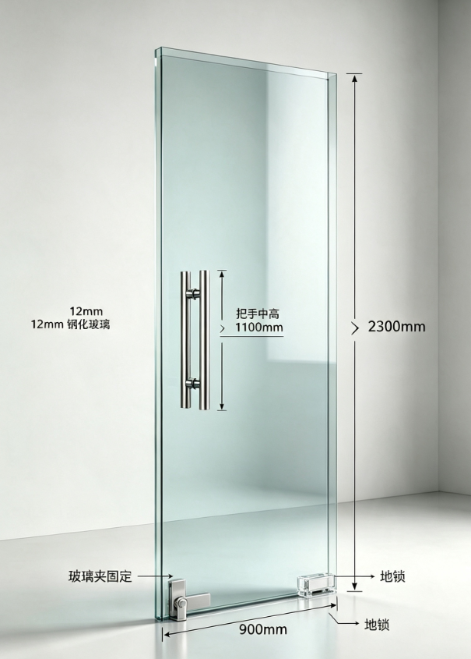

产品参数：
尺寸：2300mmx900mm
材质：12厘钢化玻璃
含304不锈钢加厚拉手一个、304不锈钢加厚上下夹两个、不锈钢拉丝地锁一个

